Министерство образования Республики Беларусь

Учреждение образования

БелорусскиЙ государственный университет

информатики и радиоэлектроники

Инженерно-экономический факультет

Кафедра экономической информатики

Дисциплина: Современные технологии обработки экономической информации

Пояснительная записка

к курсовому проекту

на тему

**РАЗРАБОТКА АВТОМАТИЗИВАРОННОЙ СИСТЕМЫ ПООДЕРЖКИ ПРОЦЕССОВ СЛУЖБЫ ДОСТАВКИ ЕДЫ КАФЕ И РЕСТОРАНОВ**

|  |  |
| --- | --- |
| Студент  Группы 572303 | Богданова К.М. |
| Руководитель  старший преподаватель | Унучек И.И. |

Минск 2018

СОДЕРЖАНИЕ

ВВЕДЕНИЕ 5

1 ОПИСАНИЕ РАБОТЫ РЕСТОРАНА 7

2 ФУНКЦИОНАЛЬНОЕ МОДЕЛИРОВАНИЕ НА ОСНОВЕ СТАНДАРТА IDEF0 14

3 СПЕЦИФИКАЦИЯ ВАРИАНТОВ ИСПОЛЬЗОВАНИЯ СИСТЕМЫ 22

4 ИНФОРМАЦИОННАЯ МОДЕЛЬ СИСТЕМЫ И ЕЁ ОПИСАНИЕ 25

5 ОБОСНОВАНИЕ ВЫБОРА КОМПОНЕНТОВ И ТЕХНОЛОГИЙ 31

6 МОДЕЛИ ПРЕДСТАВЛЕНИЯ СИСТЕМЫ И ИХ ОПИСАНИЕ 34

6.1 Описание алгоритма работы кухни 34

6.2 Описание алгоритма принятия официантом заказа 34

7 ОПИСАНИЕ ПРИМЕНЕНИЯ ПАТТЕРНОВ ПРОЕКИРОВАНИЯ 35

8 РУКОВОДСТВО ПО РАЗВЕРТЫВАНИЮ СИСТЕМЫ 38

9 РЕЗУЛЬТАТ ТЕСТИРОВАНИЯ РАЗРАБОТАННОЙ СИСТЕМЫ 41

ЗАКЛЮЧЕНИЕ 44

СПИСОК ИСПОЛЬЗОВАННЫХ ИСТОЧНИКОВ 45

ПРИЛОЖЕНИЕ А (обязательное) UML – диаграммы 46

ПРИЛОЖЕНИЕ Б Алгоритмы работы бизнес-логики сервера 47

ПРИЛОЖЕНИЕ B Листинг кода 49

ПРИЛОЖЕНИЕ Д (обязательное) Листинг генерации базы данных 56

# ВВЕДЕНИЕ

Вследствие развития информационных технологий появилась возможность упрощать и ускорять многие процессы в повседневной деятельности людей. Так, например, ранее для покупки билетов необходимо было ездить в билетные кассы, теперь же достаточно заказать билет через интернет, или же для расчета рентабельности предприятия раньше экономисты пересчитывали множество документированных данных вручную, в наши дни это все делается через специальные программы, в которых уже заранее хранятся все данные по предприятию. Люди не хотят тратить свое время и силы на вещи, которые с помощью технологий можно сделать за минуты.

Кроме того, в повседневной жизни у людей не всегда есть время заниматься каким-то домашними заботами или отвлекаться на долгий серфинг интернета в поисках желаемых услуг.

Перейдем больше к проблеме заказа и выбора еды на доставке. В наше время доставка существует практически у каждого ресторана, однако это не всегда удобно, так как для выбора еды необходимо заходить на каждый из них. Например, команда разработчиков выводит проект в релиз, у них нет времени искать поблизости заведения с едой, а тем более каждый хочет что-то свое: кто-то предпочтёт армянскую кухню, кто-то мексиканскую. При большом количестве людей уйдет очень много времени на формирование заказов. Кроме того, каждая доставка в таком случае привезет заказ в разное время. Это сразу создает идею: а нельзя ли создать некий сервис, который объединит в себе все доставки?

Однако не стоит рассматривать подобный сервис в качестве удобства только для клиентов, он также имеет множество преимуществ для самих кафе и ресторанов. Во-первых, подобные сервисы предоставляют свою команду доставки, таким образом, ресторану нет необходимости содержать отдельный штат сотрудников и покупать автомобили. Во-вторых, это реклама: человек не всегда знает, чего точно он хочет, когда заходит на сервис доставки, он начинает просматривать различные категории, просматривает меню ресторанов, в процессе этого он может открыть для себя множество новых заведений.

Таким образом, целью данного проекта является автоматизация работы

системы доставки еды и ресторанов путем решения следующих задач:

– исследование принципов работы доставки;

– изучение существующих аналогов систем доставки;

– разработка программного средства, которое будет обеспечивать наиболее эффективную работу доставки;

– разработка uml-диаграмм и блок-схем программы;

– описание результатов тестирование программного средства;

В приложении предусмотрено роли клиента и администратора:

– администратор: определяет права пользователей, добавляет и редактирует новые категории, редактирует страницы меню заведений, редактирует зоны доставок;

– пользователь: просматривает доступные категории кухонь: азиатская, американская, армянская и т.д., просматривает меню заведений, добавляет заказы в корзину, способен осуществлять различные фильтрации заведений: по популярности, по районам, по ценовой категории и т.д., осуществляет заказ, оставляет отзывы и оценки заведениям.

Доставка еды – это довольно новый, перспективный и быстроразвивающийся сегмент бизнеса. Также это отдельный сервис, который не всегда может быть успешным у определенных ресторанов, какой бы качественной ни была их кухня. Рестораторы нанимают сотрудников для сервиса доставки, пользуются различными маркетинговыми приемами, но все же не всегда выходят на необходимый им уровень бизнеса.

Существует наиглавнейший критерий хорошей доставки: время. Для доставки еды это имеет наибольшую важность. Во-первых, заказывая еду, клиент рассчитывает получить ее как можно скорее, а не через пару часов. Во-вторых, горячая пища и не продержится долгое время в хорошем состоянии. Кроме того, ошибкой многих заведений является добавление в меню доставки блюд, которые не выдерживают долгого ожидания в процессе доставки. Также не стоит забывать, что после того, как сотрудник доставил еду, ему еще необходимо вернуться в ресторан и забрать новый заказ, поэтому штат сотрудников на доставке должен быть соответствующего размера, чтобы не заставлять клиентов ждать.

Дополнительно, необходимо учитывать среднее количество заказов по времени суток и по праздникам. Праздники – это наиболее прибыльные дни для ресторанов, однако же если доставка не может справиться с потоком клиентов, то никакой выгоды от таких дней нет, а разочарованные клиенты могут оставить отрицательные отзывы, что повлияет на рейтинг ресторана.

Из этого стоит сделать вывод, что не каждый ресторан способен быть

успешным в области доставки еды. В таком случае ему могут помочь сервисы-агрегаторы. Подобные сервисы существуют не только в области доставки еды, но и во многих других: флористика, авиабилеты (Anywayanyday.com, Skyscanner.ru и др.), бронирование отелей и апартаментов (Booking.com) и многие другие.

Агрегатор в сфере доставке – это еще и отдельная маркетинговая система. Например, это размещение рекламных блоков на главной странице сайта, это ведение системы отзывов и оценивания ресторанов, также может осуществляться сбор данных по просмотрам и поведению клиентов. Кроме того, может вестись статистика по отмене заказов и причине этих отмен, это также может помочь выявить ресторану его слабые места. Также для выявления проблемных мест агрегаторы в сфера доставки еды предоставляют систему оценивания самих блюд, это помогает как клиенту в выборе еды, так и ресторану в выборе наиболее популярных блюд.

Приведем наглядную статистику по объему ранка доставки еды на 2016 год для Казахстана, Украины и России (рисунок 1.1).

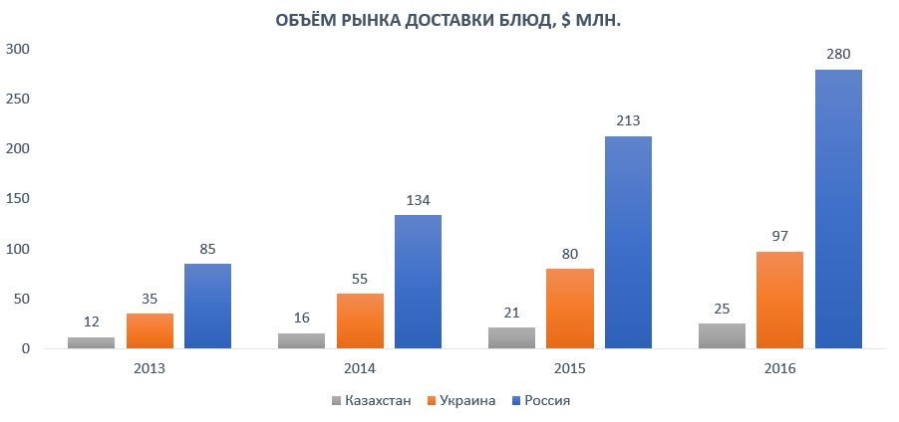

Рисунок 1.1 – Статистика объема рынка доставки блюд

Из этой статистики очевиден потенциал данной области бизнеса.

Также приведем статистику частоты заказов от одного клиента (рисунок 1.2). Данное исследование было проведено в США. Видно, что очень многие заказывают хотя бы раз в неделю. Если это сопоставить с количеством клиентов, то получается довольно внушительное количество заказов. Всего 2% людей никогда не пользовались доставкой.

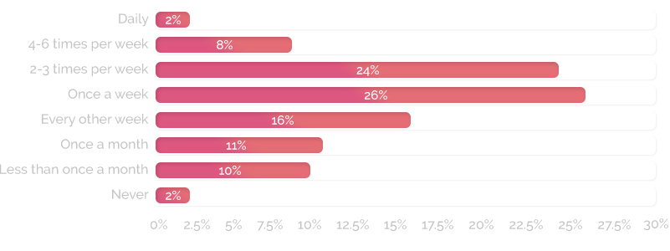

Никогда

Реже раза в месяц

Раз в месяц

Каждую вторую неделю

Один раз в неделю

2-3 раза в неделю

4-5 раз в неделю

Ежедневно

Итак, какие основные функции должны быть в приложении по заказу еды:

1 После размещения заказа, клиент получает информации о заказе со временем отправки еды из ресторана и временем доставки.

2 Подтверждение о получении заказа рестораном.

3 Добавление адреса доставки.

4 Автоматические уведомления о том, что заказ выехал из ресторана.

Отметим также основные особенности и характеристики систем доставки:

1 Каталог/меню. Это, вероятно, главная особенность, так как трудно представить приложение такого типа без меню предметов, доступных для доставки. Бакалея и собственные приложения для доставки продуктов обычно имеют каталоги с категориями и подкатегориями, чтобы облегчить поиск нужного продукта или еды. В приложениях, работающих с различными ресторанами, обычно есть сложные меню с различными фильтрами, чтобы найти блюда определенной кухни или ресторана.

2 Геолокация. Как правило, многие приложения для доставки продуктов доступны только в определенных городах или регионах, поэтому они просят пользователей ввести свой почтовый индекс или нажать кнопку «Найти меня». Кроме того, в некоторых приложениях используется геолокация, чтобы обеспечить разницу в меню для разных областей и рассчитать время транспортировки и плату.

3 Онлайн-платежи. Сегодняшний рынок предлагает различные платежные системы, специально предназначенные для продажи товаров, таких как PayPal, BrainTree, Stripe и многие другие. Каждый из них имеет свои собственные настройки, поэтому, прежде чем выбирать один, лучше связаться с их представителями. Это принесет удобство как клиенту, так и сотруднику, занимающемуся бухгалтерией заведения.

4 Трекинг заказа. Хотя это и не обязательная функция, многим пользователям нравится проверять статус их доставки. Эта опция может быть представлена ​​с помощью отдельного меню в приложении или службе обмена сообщениями, когда вы получаете SMS-оповещения с уведомлениями, сообщающими вам, когда еда готова, покидает ресторан и достигает места назначения. Расширенный способ проверки текущего состояния вашего заказа - отслеживание GPS в реальном времени, когда вы можете проверить, как ваша еда приходит к вам.

5 Запланированная доставка. Планирование доставки особенно удобно для доставки продуктов, когда люди могут заказать вперед и установить точное время, когда их товары должны быть доставлены. Преимущества заключаются в следующем:

- Во-первых, вам не нужно ждать своей еды, она придет именно тогда, когда вам это нужно.

- Во-вторых, это особенно удобно во время праздников, когда службы доставки перегружены количеством заказов.

6 Программы лояльности. Реализация некоторых бонусных программ также может помочь ресторану сохранить пользователей. Примеры программ лояльности:

- Купоны, предлагающие определенный процент скидки для людей, заказывающих на определенную сумму или имеющих большое количество заказов.

- Ваучеры, предоставленные в особых случаях, содержащие коды для использования в приложении, которые предоставляют скидки на заказы или некоторые позиции товаров в подарок.

- Очки, которые начисляются за на покупку определенных товаров или размещение каждого нового заказа. Наличие некоторого количества очков позволяет пользователям обменивать свои очки на рекламные предметы (это могут быть футболки, очки, тарелки с логотипом и т. д.) Или же с помощью них можно получить скидку.

- Специальные предложения, которые побуждают клиента делать заказы в определенные дни. Примерами являются счастливые часы скидок или предложений, таких как «1 + 1 = 3» (купить два, получить три) и т. д.

Проведем сравнение различных агрегаторов доставки еды: menu.by, eda.by, foodout.lv.

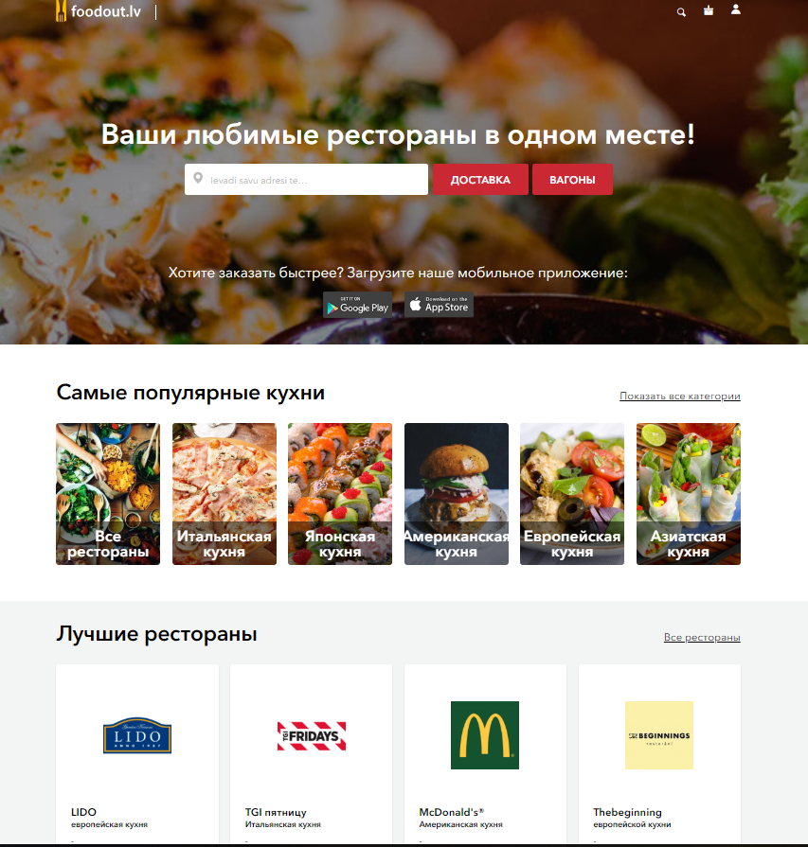

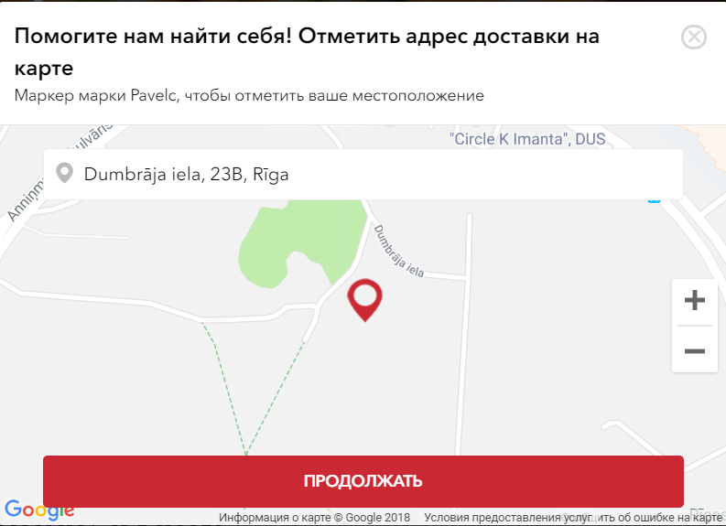

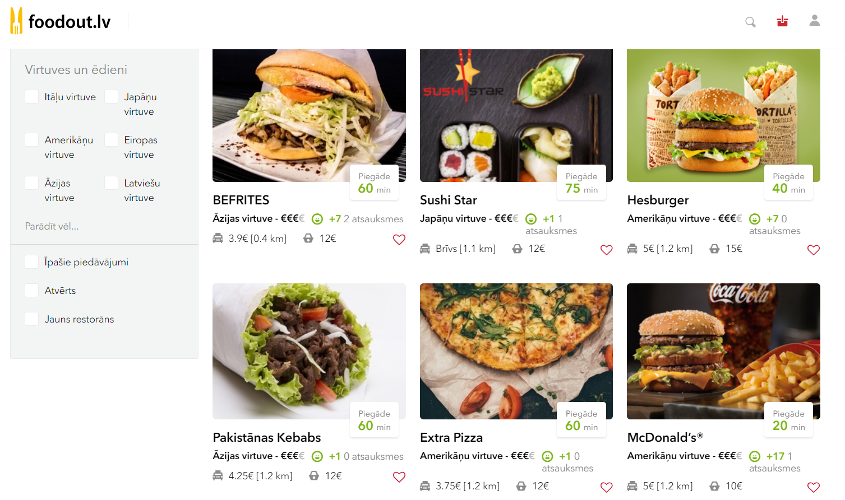

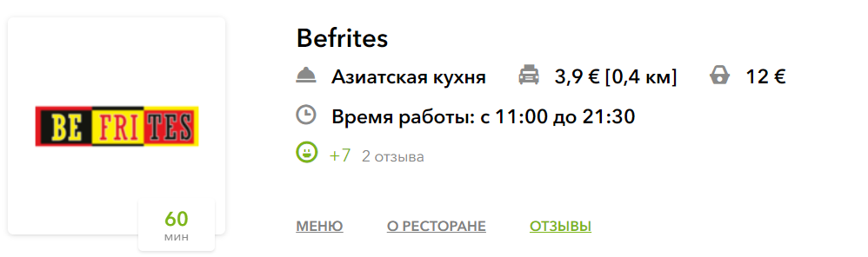

<https://rb.ru/opinion/obed/>

<https://mlsdev.com/blog/71-development-of-mobile-apps-for-food-delivery-services>

https://dinarys.com/ru/blog/Food_Delivery_Apps